[复旦大学生命科学学院徐颖论文被关注](https://mp.weixin.qq.com/s?__biz=MzkyODUyMDc5MQ==&mid=2247501084&idx=4&sn=6e865c5a2ae6b96dfd02e7df4877624f)

[天眼学术](javascript:void(0);)2025-04-15 00:05:24湖南

《Oncotarget》2015 Nov 17;6(36):38517-37.

doi: 10.18632/oncotarget.5956.

#1***Xenosphingia jansei***于2025年4月发表评论

比预期的要相似得多。ImageTwin检测到的相似性。

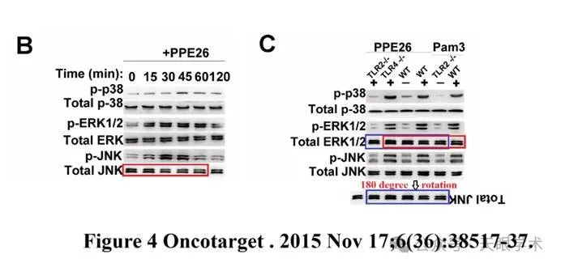

#2***Xenosphingia jansei***于2025年4月发表评论

不同时期的情况比预期的要相似得多。

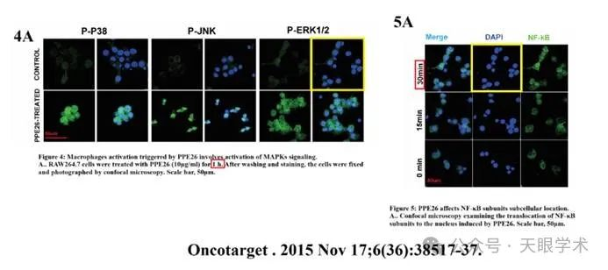

衔接：

https://pubmed.ncbi.nlm.nih.gov/26439698/

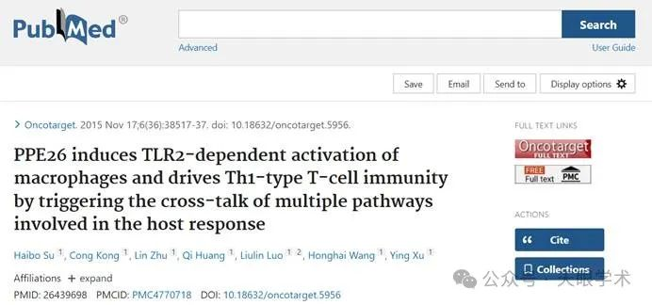

作者简介：

徐颖，女，1979年出生，博士，副教授。2002-2007年就读于复旦大学生命科学学院，获得理学博士学位。2007-2009年在复旦大学医学院从事博士后研究。2009年-至今在复旦大学生命科学学院任讲师、副教授。主要从事结核分枝杆菌感染与免疫机制的研究。利用分子生物学、细胞生物学、免疫学等技术手段, 研究结核分枝杆菌感染过程中与宿主的相互作用；研究新型抗结核病疫苗及其免疫机制。担任中国疫苗行业协会核酸疫苗分会委员，中华医学会结核分会基础专委会委员，上海医学会结核病分会青年委员。2015年获上海市科技进步三等奖。

评论衔接：

https://pubpeer.com/publications/C60AF9985B3E47069A6FEB818A1ABC#0

免责声明：

本报道中的信息均来源于学术网站及已公开资料，我们对其准确性及完整性不做任何保证。如果有任何纰漏或不实之处，请通过QQ 642007239与我们联系。